Конспект квест-игры

«Поиск сокровищ в замке Математики»
в МБДОУ д/с №15 «Ручеёк»

для детей 6 – 7лет с участием педагогов и школьников
ГБОУ СО «Санаторная школа-интернат г.Петровска»

г. Петровск
2019г.
Цель: создание благоприятных условий для формирования элементарных математических представлений дошкольников.
Задачи:
закрепить умение классифицировать и обобщать предметы по основному признаку;
формировать навыки вычислительной деятельности;
упражнять детей в прямом и обратном счете в пределах 10;
развивать умение ориентироваться в пространстве;
способствовать формированию мыслительных операций, развитию речи, умению аргументировать свои высказывания;
воспитывать доброжелательное отношение к сверстникам;
создать положительную психологическую атмосферу в детском саду.
Присутствующие:
Дети подготовительных групп, родители воспитанников; педагоги подготовительных групп, специалисты ДОУ; учитель начальных классов, 4 девочки – школьницы.
Материалы и оборудование:
Мультимедийный проектор; ноутбук; фонограмма песен про математику; презентация «Замок математики»; сундук с «сокровищами»; несколько сундуков – обманок, покрытых тканью.
Бейджики для всех участников квеста; корона королевы замка – 1 шт; инфо в кружочке на тесме: «Жительница замка» - «9» - 1шт, «Жительница замка» - «8» - 1шт, «Жительница замка» - «7» - 1шт, «Жительница замка» - «6» - 1шт, «Член команды «9» – 7 шт; «Член команды «8» – 7 шт; «Член команды «7» – 7 шт; «Член команды «6» – 7 шт; «Хранительница сокровищ» - 4 шт;
«Дверь к сокровищам» - 20шт («Физкультурный зал»-4шт-синяя, «Изостудия»-4шт-оранжевая, «Звоночек»-4шт-зеленая, «Звездочка»-4шт-красная, «Музыкальный зал»-4шт-желтая); 4 карточки – подсказки для поиска сундука в музыкальном зале;
Оборудование к заданиям:
1. Карточки примеров по количеству дошкольников (решение: 9, 8, 7, 6);
2. Мешочек – 1шт, в котором лежат карточки с цифрами, на столе картинки – солнце, земля, берега, два крыла у самолета, три богатыря, три угла у треугольника, три медведя, три головы у Змея Горыныча, три цвета у Российского флага (триколор), светофор, стол, стул, четыре лапы у животного, четыре колеса у автомобиля или автобуса, четыре времени года, пять пальцев на одной руке или ноге у человека, пять нотных линеек в музыкальной грамоте, звезда, олимпийские кольца, шесть струн на гитаре, 6 континентов на Земле, 6 лап у насекомых, 6 граней у куба, Белоснежка и семь гномов, 7 дней в неделе, радуга, цветик-семицветик, паук, осьминог, 9 планет в Солнечной системе, 9 вал – картина.
3. Карточки с геометрическими фигурами и предметами соответствующих форм по количеству дошкольников;
4. Карточки для выполнения задания «Дорисуй половинку предмета» по количеству дошкольников;
5. Мягкий модуль «Цифры».

Ход игровой деятельности
Дети, педагоги, приглашенные находятся в музыкальном зале.
Слайд №1 «Замок математики»

Ведущий: Друзья, в далекой стране Математика есть старинный замок. Посмотрите, какой он большой, как много окон в нем – значит и комнат тоже много.
В одной из них находится сундук с сокровищами. До сегодняшнего дня никто не смог его найти, и никто не знает, что в нем.
У нас сегодня есть уникальная возможность попасть в этот «Замок математики». А приглашают нас туда его жители - «Цифры» (девочки – школьницы встают перед детьми).
Обратите внимание, комнат в замке много, но сундук с сокровищами может быть спрятан только вот за этими дверьми.
Для того, чтобы отправиться на поиск сокровищ, нам нужно разделиться на 4 команды. По мере формирования команд, капитан получает право выбрать дверь, с которой и начнется ваше путешествие.
Напоминаю, что чем дружнее будет ваша команда и чем правильнее и точнее будут ваши ответы - тем быстрее вы найдете сокровища.

Первое задание - индивидуальное: «Реши пример»
(дети самостоятельно выбирают себе пример, решают его, определяют в какую команду идти – девочки-школьницы проверяют правильность решения)

Инструкция для «Хранительницы сокровищ»:
«Хранительница сокровищ» хвалит за выполненное задание и сообщает о том, что в ее комнате сокровищ нет, и дает картинку со следующей дверью.
Отдав 3 двери, последней команде предлагает пройти туда, откуда начиналось их путешествие.
Задания, которые нужно выполнить, войдя в комнату «Изостудия»
Командная игра «Любимая цифра»
Нужно достать из мешочка карточку с цифрой и соотнести ее к нужной картинке. Задание считается выполненным, когда под каждой картинкой будет лежать цифра. Капитан команды – школьница держит мешочек, педагог выслушивает обоснование действий дошкольника. Подсказок со стороны педагога не должно быть!
«Хранительница сокровищ» хвалит за выполненное задание и сообщает о том, что в ее комнате сокровищ нет, и дает картинку со следующей дверью.
Гр. «Звездочка» Индивидуальное задание: «Соедини предметы линиями с похожими на них геометрическими телами»
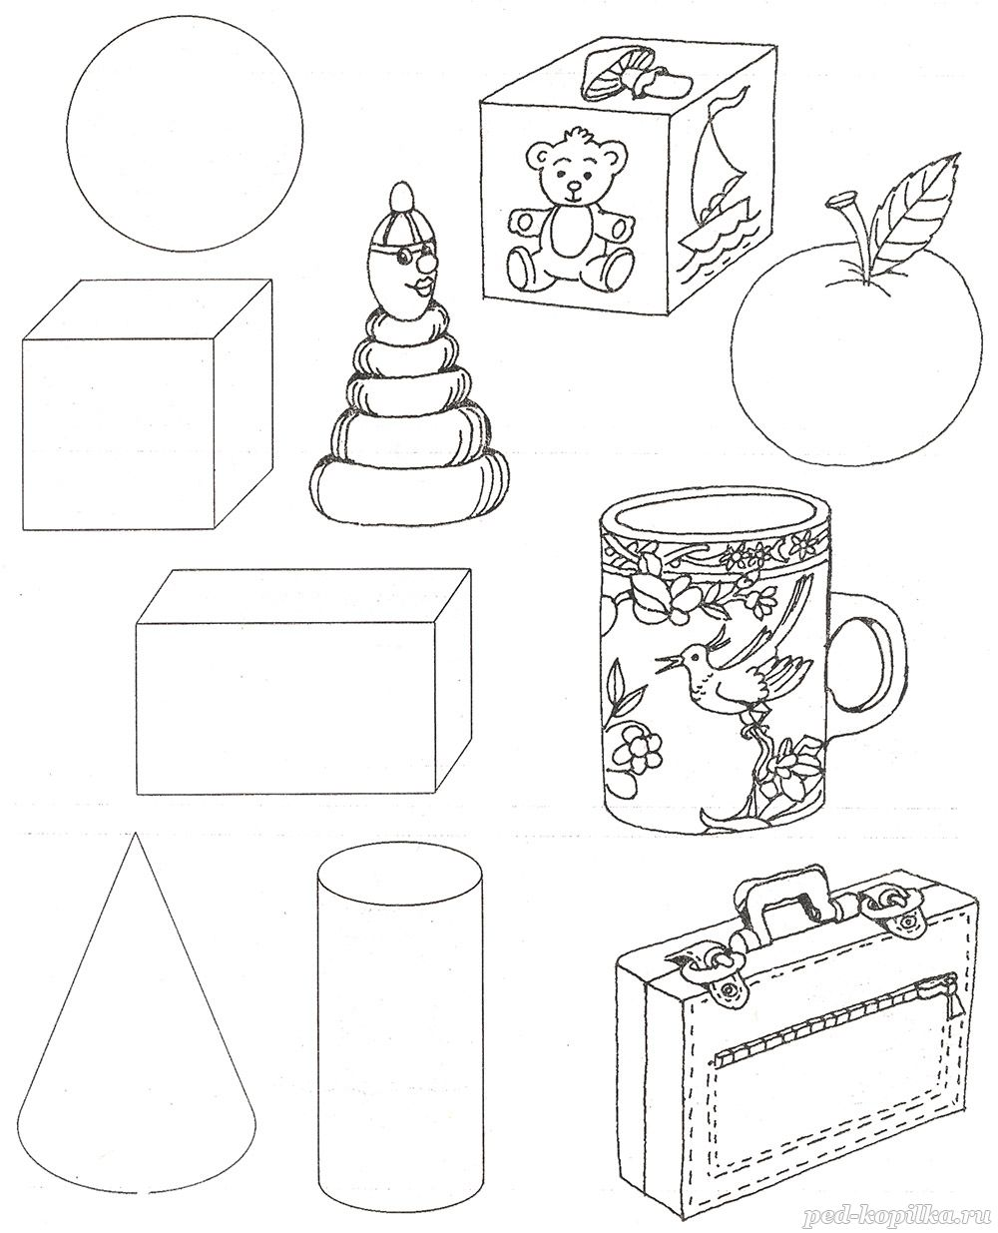
Капитан команды – школьница проверяет правильность выполнения задания (подписывает листы), забирает с собой выполненные задания.
«Хранительница сокровищ» хвалит за выполненное задание и сообщает о том, что в ее комнате сокровищ нет, и дает картинку со следующей дверью.
Гр.«Звоночек» Индивидуальное задание:
«Дорисуй вторые половинки предметов»
(Каждому 1 картинку)
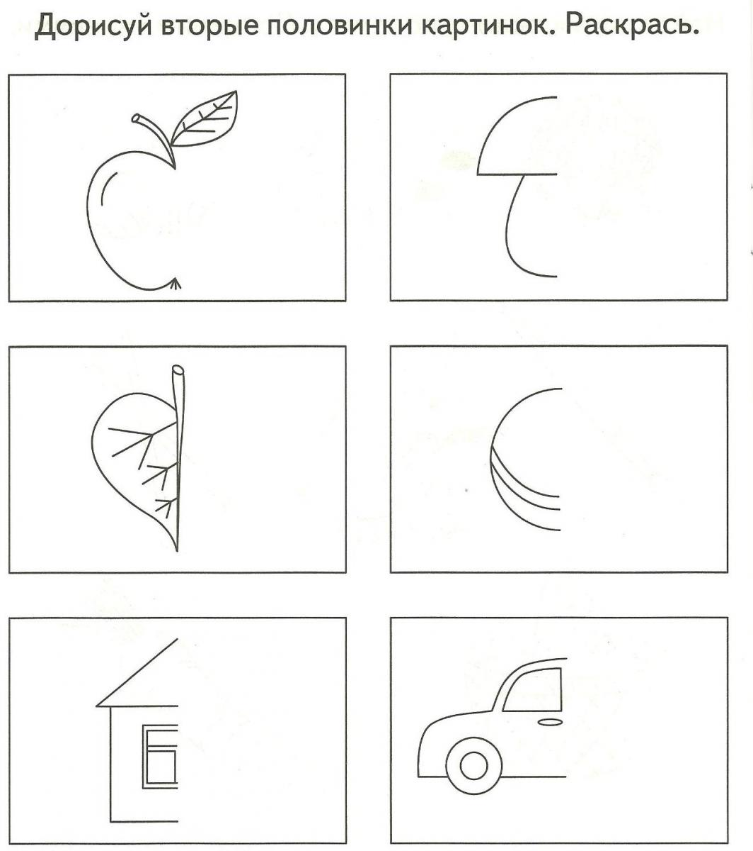

Капитан команды – школьница проверяет правильность выполнения задания (подписывает листы), забирает с собой выполненные задания.
«Хранительница сокровищ» хвалит за выполненное задание и сообщает о том, что в ее комнате сокровищ нет, и дает картинку со следующей дверью.
«Физкультурный зал» Командная игра «Составь числовой ряд – обратный счет» (мягкие модули)
Капитан команды – школьница участвует в выполнении задания.
«Хранительница сокровищ» хвалит за выполненное задание и сообщает о том, что в ее комнате сокровищ нет, и дает картинку со следующей дверью.
Итог математического квеста
В музыкальном зале собираются гости, «Хранительницы сокровищ».
Королева замка встречает все команды в музыкальном зале. Выдает каждой команде цифру – порядковый номер окончания квеста.
Королева замка (слайд «Замок математики»):
Вам понравилось путешествовать по моему замку математики? (ответы детей)
Какое задание оказалось для вас самым трудным? (ответы детей)
Самым интересным? (ответы детей)
А сокровища замка нашли? (ответы детей)
Королева замка:
А сокровища спрятаны здесь, в музыкальном зале! Право их найти имеет каждая команда. Получите подсказки – схемы, (на слайд вынести пример) как найти сокровища, где точкой обозначено начало пути, а стрелочками указан путь движения команды.
Задания на ориентировку в пространстве
Команда «9»
1. Встать лицом к часам
2. Повернуться кругом
3. Сделать 2 шага вперед
4. Повернуться налево и сделать 8 шагов вперед
5. Повернуться направо и сделать 3 шага вперед
6. Вернуться к часам
7. Сундук находится около стеллажа с игрушками
Команда «8»
1. Встать спиной к сцене
2. Повернуться налево и сделать 7 шагов вперед
3. Повернуться направо и сделать 2 шага вперед
4. Повернуться лицом к пианино
5. Подойти к пианино
6. Повернуться кругом
7. Сундук находится около стеллажа с игрушками
Команда «7»
1. Встать спиной к зеркалу
2. Повернуться направо и сделать 4 шага вперед
3. Повернуться налево и сделать 7 шагов вперед
4. Повернуться налево и сделать 3 шага вперед
5. Повернуться кругом
6. Повернуться налево
7. Сундук находится около стеллажа с игрушками
Команда «6»
1. Встать спиной к зрителям в середине зала
2. Повернуться направо и сделать 5 шагов вперед
3. Повернуться налево и сделать 10 шагов вперед
4. Повернуться направо
5. Посмотреть в зеркало
6. Улыбнуться
7. Сундук находится около стеллажа с игрушками

Королева замка раздает всем подарки – книги по математике.










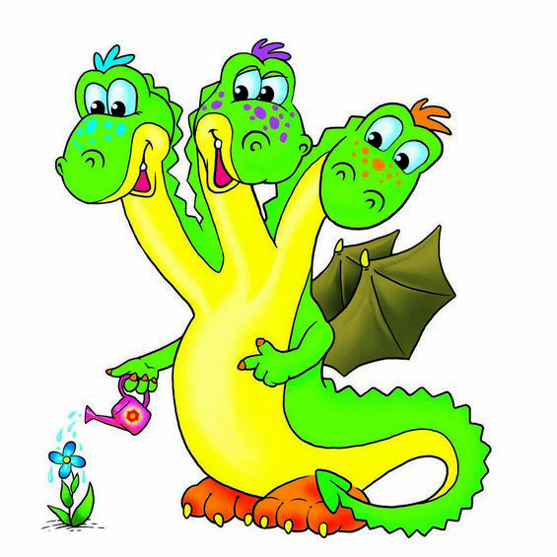
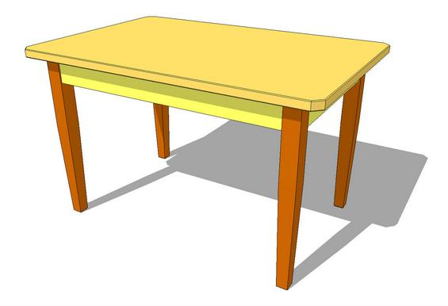





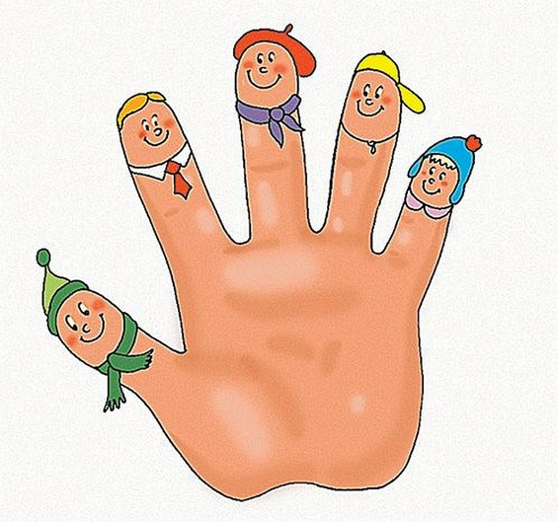



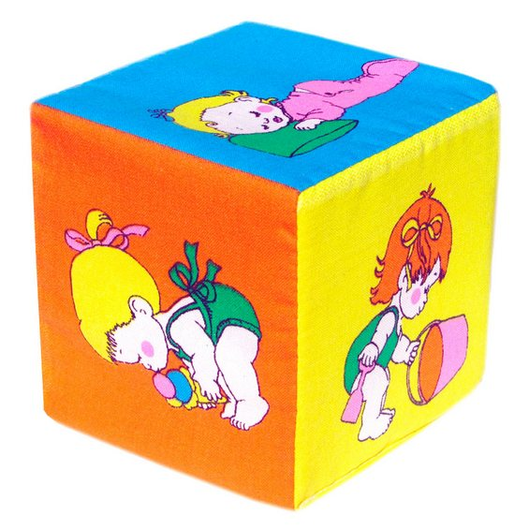





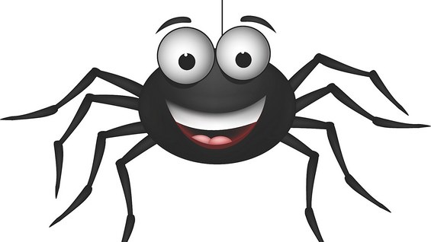

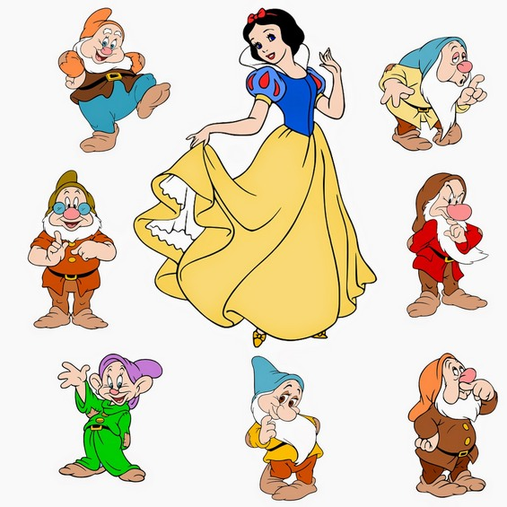
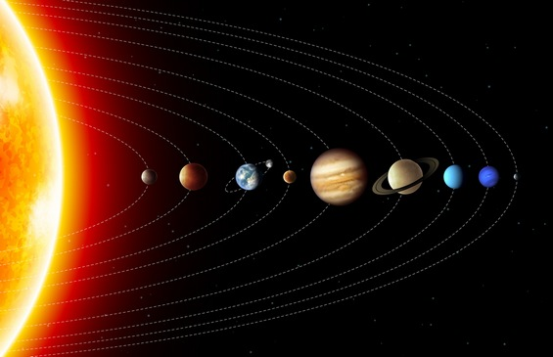

«9»

«7»

ЖИТЕЛЬНИЦА
ЗАМКА
«6»

